nota de premsa 03.05.2013


La Biennal programa una exposició
d’art contemporani amb artistes uruguaians
que viuen i treballen a Catalunya
Divendres 3 de maig de 2013.- La Biennal Uruguay-Catalunya completa la seva programació d’art –un cop inaugurada l’exposició dedicada a Rafael Barradas a la sala L’Harmonia de L’Hospitalet- amb una segona mostra d’artistes. Es tracta d’una mostra dedicada al treball d’alguns artistes uruguaians contemporanis residents a Catalunya que tindrà lloc a l’Espacio Infame del Poblenou des del proper dia 8 i fins al 30 de maig i que duu per títol Records que esperen ser viscuts.
Records que esperen ser viscuts
La Biennal presenta doncs una exposició col·lectiva de diversos artistes uruguaians que viuen i treballen a Catalunya i les Illes Balears. Ells són: Álvaro Pemper, Sergio Álvarez Frugoni, Marcelo Isarrualde, Virginia Patrone i Yamandú Canosa, artistes que no s’han de classificar d’acord a les nocions de pràctica contemporània o incertes categories semiòtiques d’“uruguayismo” o “latino americanismo”, sinó com a artistes que exploren les possibilitats de la pintura i la fotografia, com a creadors d’imatges que es mouen entre la realitat i la imaginació.

Es tracta d’una representació en constant evolució de l’actual plàstica uruguaiana a Catalunya. Un aspecte rellevant a considerar en aquesta exposició és el potencial conceptual i creatiu de la imaginació que desenvolupen les obres -tant per als propis artistes com per als espectadors- a través de les possibilitats que ofereixen la pintura i la fotografia.
L’Espacio Infame, situat al Poblenou, és l’espai que acull la mostra. Aquest és un projecte artístic que s’escapa de la retòrica i l’ortodòxia del museu, però tampoc és una galeria comercial. És més aviat un espai d’art professional que crea, ensenya, escriu, parla i pensa en l’art; programa i acull exposicions i crea publicacions.
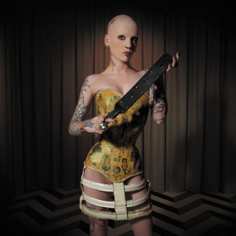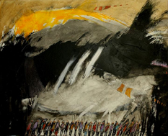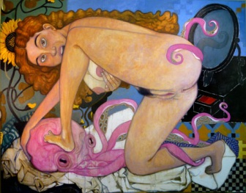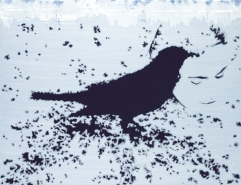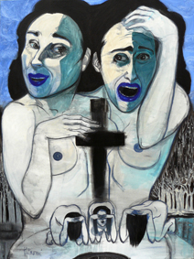
Més informació
Sala de premsa - http://www.comedia.cat/barnasants_2013
web – http://biennalcatalunyauruguay.com/

flickr fotos: http://www.flickr.com/photos/biennalcatalunyauruguay/
fb: https://www.facebook.com/BiennalCatalunyaUruguay
tw: @biennalcatuy


PREMSA & COMUNICACIÓ
COMEDIA. Comunicació & mèdia sl / Marc Gall · Nèstor Lozano
C/ Bertran 18-20, sobreàtic. 08023 Barcelona
T. [00 34] 933 10 60 44 · 932 95 56 34 · M. [00 34] 620 811 386 · Fax [00 34] 932 46 92 13
nlozano@comedianet.com · www.comedia.cat

